Cập nhật: 10/05/2026

Hướng dẫn CapCut cho TikTok từ cơ bản đến nâng cao 2026
TL;DR — Tóm tắt nhanh:
• CapCut là ứng dụng chỉnh sửa video miễn phí của ByteDance — cùng công ty làm TikTok, tích hợp sâu với nền tảng.
• 5 tính năng bắt buộc cần biết: cắt ghép, Auto Caption (subtitle tự động), Text & Sticker, nhạc nền, và Speed.
• Auto Caption tự động tạo phụ đề tiếng Việt với độ chính xác ~85–90% — tiết kiệm 70% thời gian.
• Dùng template TikTok trending trong CapCut để rút ngắn thời gian dựng từ 60 phút xuống 15 phút.
• 10 mẹo dựng video nhanh được tổng hợp ở cuối bài.
Nhiều TikTok creator mới tốn 2–3 tiếng dựng một video ngắn 60 giây — không phải vì video phức tạp, mà vì chưa biết cách dùng đúng công cụ. CapCut được thiết kế đặc biệt để tạo video ngắn cho TikTok, nhưng phần lớn người dùng chỉ dùng 20% tính năng có sẵn.
Hướng dẫn này bao phủ toàn bộ workflow từ import clip đến export video chuẩn TikTok — kèm 10 mẹo tiết kiệm thời gian từ creator thực chiến.
────────────────────────────────────────────────────────────
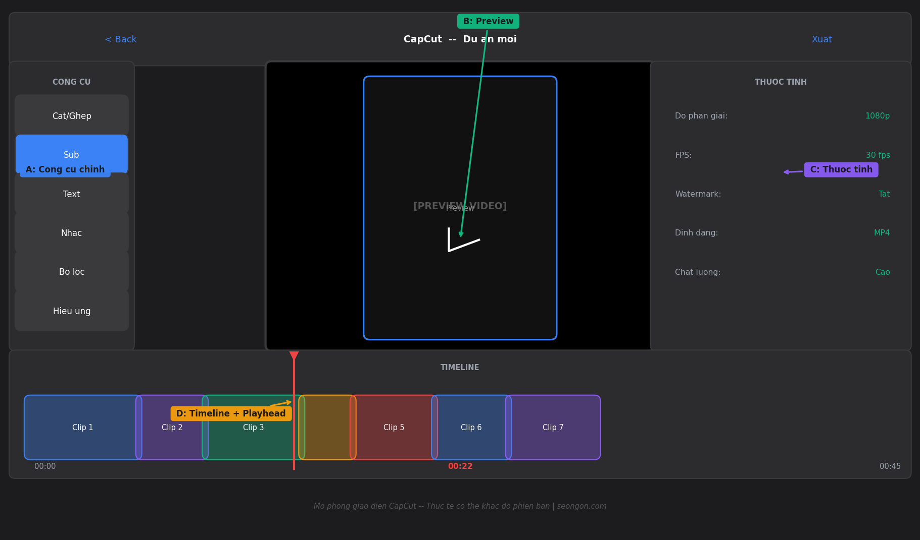
────────────────────────────────────────────────────────────

CapCut là gì và tại sao phổ biến với TikTok creator?
CapCut là ứng dụng chỉnh sửa video miễn phí do ByteDance phát triển — cùng công ty tạo ra TikTok. Ra mắt năm 2020, CapCut nhanh chóng trở thành app chỉnh sửa video phổ biến nhất tại Việt Nam trong nhóm người dùng TikTok nhờ tích hợp sâu với nền tảng.
Lý do CapCut được ưa chuộng bởi TikTok creator:
- Miễn phí hoàn toàn cho các tính năng cơ bản đến trung cấp
- Tích hợp trực tiếp với TikTok — export đúng tỷ lệ 9:16, có nút "Share to TikTok"
- Auto Caption tiếng Việt với độ chính xác cao, không cần gõ tay
- Template TikTok trending được cập nhật liên tục — chỉ cần thay clip
- Giao diện tiếng Việt — dễ dùng cho người không quen app chỉnh sửa
────────────────────────────────────────────────────────────

Download và setup CapCut đúng cách
Download CapCut miễn phí:
- iOS: App Store → tìm "CapCut" → Download
- Android: Google Play → tìm "CapCut" → Cài đặt
- PC/Mac: capcut.com → Download → cài đặt phiên bản desktop
Setup ban đầu (5 phút):
1. Mở CapCut → Đăng nhập bằng tài khoản TikTok, Google hoặc số điện thoại
2. Cho phép truy cập thư viện ảnh và microphone khi được hỏi
3. Vào Cài đặt → Chất lượng xuất → chọn 1080p (mặc định có thể là 720p)
4. Bật Lưu bản gốc để giữ bản dự phòng trước khi export
Lưu ý về CapCut Pro: Phiên bản Pro ($7.99/tháng) mở thêm một số template và effect cao cấp. Người mới chưa cần — toàn bộ tính năng trong bài này đều miễn phí.
Nếu chưa xác định kênh sẽ làm về chủ đề gì, hãy đọc cách chọn niche TikTok trước — niche rõ ràng giúp bạn chọn template và style dựng video nhất quán ngay từ đầu.
────────────────────────────────────────────────────────────

5 tính năng CapCut bắt buộc cần biết

Tính năng 1 — Cắt ghép (Timeline Editor)
Cắt ghép là tính năng cốt lõi của mọi phần mềm dựng video, và CapCut làm việc này rất trực quan.
Quy trình cơ bản:
1. Tạo dự án mới → Import clip từ thư viện
2. Kéo dài/thu ngắn clip bằng cách kéo đầu/cuối trên timeline
3. Chọn clip → nhấn Tách để cắt tại điểm phát hiện tại
4. Giữ clip → kéo để sắp xếp lại thứ tự
Mẹo tiết kiệm thời gian: Dùng tính năng Tự động cắt theo nhịp (Auto Beat Sync) khi dựng video có nhạc nền — CapCut tự đồng bộ điểm cắt với nhịp bài hát.

Tính năng 2 — Auto Caption (Subtitle tự động)
Auto Caption là tính năng tiết kiệm thời gian nhất cho TikTok creator. Thay vì gõ tay từng dòng phụ đề, CapCut tự nhận diện giọng nói và tạo subtitle trong 30–60 giây.
Cách dùng:
1. Chọn clip có lời thoại → vào tab Văn bản → chọn Auto Caption
2. Chọn ngôn ngữ: Tiếng Việt (hoặc Anh, Nhật, Hàn...)
3. Nhấn Bắt đầu → đợi xử lý
4. Review và sửa lỗi nhận dạng (thường 5–15% cần sửa thủ công)
5. Chỉnh font, màu sắc, kích thước để phù hợp brand kênh
Tại sao subtitle quan trọng: 85% người dùng TikTok xem video không có âm thanh lần đầu (Facebook IQ, 2023). Subtitle giúp người xem hiểu nội dung ngay cả khi tắt tiếng — tăng completion rate đáng kể.

Tính năng 3 — Text & Sticker
Thêm text overlay và sticker là cách đơn giản nhất để tăng engagement:
- Text động (animated text): vào tab Văn bản → Thêm văn bản → chọn kiểu animation
- Text template có sẵn: tab Văn bản → Template → chọn style phù hợp niche
- Sticker tương tác: tab Sticker → chọn sticker có hiệu ứng chuyển động
- Callout box: dùng để highlight số liệu, quote, hoặc CTA cuối video
Nguyên tắc sử dụng text TikTok: Không quá 2–3 dòng text trên màn hình cùng lúc. Text nên xuất hiện đồng bộ với lời nói trong video.

Tính năng 4 — Nhạc nền & Âm thanh
Âm thanh quyết định 50% cảm xúc của video TikTok. CapCut có thư viện nhạc tích hợp gồm:
- Nhạc có bản quyền miễn phí trong CapCut (an toàn cho TikTok)
- Extract Audio: tách nhạc từ video bất kỳ
- Voice Effect: thay đổi giọng nói (robot, echo, chipmunk...)
- Noise Reduction: lọc tiếng ồn nền từ clip gốc
Lưu ý: Nhạc trending trên TikTok thường có bản quyền. Dùng nhạc từ tab Âm thanh → TikTok trong CapCut để đảm bảo an toàn bản quyền khi đăng.

Tính năng 5 — Speed (Tốc độ phát)
Điều chỉnh tốc độ là kỹ thuật phổ biến tạo hiệu ứng:
- Slow motion (0.1x–0.5x): nhấn mạnh khoảnh khắc đặc biệt
- Fast forward (2x–10x): time-lapse cho quy trình dài
- Curve Speed: tốc độ biến thiên theo đường cong — tạo hiệu ứng cinematic chuyên nghiệp
────────────────────────────────────────────────────────────

Template TikTok trending — Cách dùng đúng
Template trong CapCut là dự án dựng sẵn — đã có hiệu ứng, nhạc, và cắt ghép theo nhịp — bạn chỉ cần thay clip của mình vào.
Cách tìm template trending:
1. Trang chủ CapCut → tab Template
2. Lọc theo Trending hoặc TikTok
3. Preview → nếu phù hợp, nhấn Dùng template này
4. Thay từng clip gốc bằng clip của bạn → Export
Cách chọn template đúng niche:
Niche | Loại template phù hợp
Tài chính / Giáo dục | Text-heavy, clean, minimal animation
Ẩm thực | Before/after, slow motion B-roll
Fitness | Beat sync, fast cut theo nhịp nhạc
Lifestyle / Vlog | Cinematic, color grade warm
Comedy / Entertainment | Zoom in/out nhanh, meme template

Lưu ý quan trọng: Template trending thay đổi hàng tuần. Dùng template đang viral trong 7–14 ngày đầu sẽ được TikTok ưu tiên phân phối. Sau 3 tuần, template đó đã qua thời điểm hot nhất.
────────────────────────────────────────────────────────────
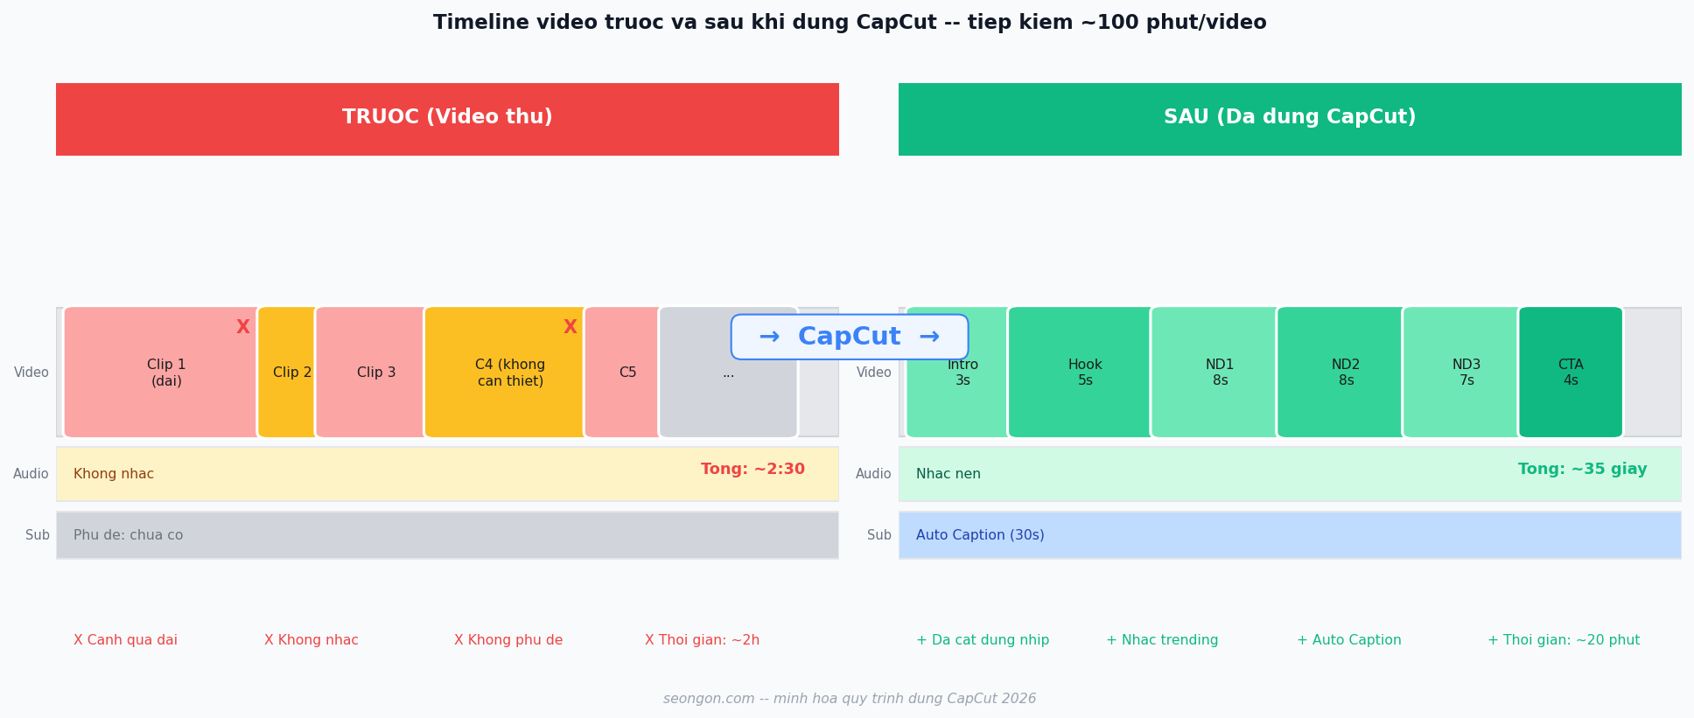
────────────────────────────────────────────────────────────

10 mẹo dựng video TikTok nhanh với CapCut
1. Batch record trước, dựng sau: Quay 5–7 clip ngắn (30–60 giây mỗi clip) trong một buổi rồi dựng cả batch — tiết kiệm hơn dựng từng video một.
2. Tạo preset style cá nhân: Chọn font, màu text, và filter màu nhất quán → lưu thành Style trong CapCut → áp dụng 1 click cho video tiếp theo.
3. Dùng Auto Caption trước, chỉnh sau: Bật Auto Caption ngay sau khi import clip, để nó chạy trong lúc bạn sắp xếp timeline — không cần đợi.
4. Trim ngay từ đầu: Trước khi làm bất kỳ thứ gì, cắt bỏ 2–3 giây im lặng đầu và cuối mỗi clip — tránh mất thời gian làm việc với footage thừa.
5. Dùng Split Screen cho so sánh: Tab Thêm → Split Screen — hiệu quả cho niche giáo dục khi muốn so sánh trước/sau hoặc giải thích hai khái niệm song song.
6. Tắt watermark CapCut: Export → bỏ tick "Thêm dấu watermark" — video sẽ không có logo CapCut khi đăng TikTok.
7. Dùng Keyframe cho hiệu ứng zoom chuyên nghiệp: Thêm Keyframe vào đầu và cuối clip → điều chỉnh scale — tạo hiệu ứng Ken Burns mượt không cần app khác.
8. Export ở 1080p 30fps cho TikTok tiêu chuẩn, 1080p 60fps cho video có nhiều chuyển động nhanh (workout, unboxing).
9. Lưu dự án trước khi export: CapCut tự lưu, nhưng export xong vẫn nên lưu project để chỉnh sửa sau nếu cần.
10. Dùng CapCut PC cho video dài: Phiên bản desktop có timeline lớn hơn, phù hợp dựng video 3–5 phút. Phiên bản mobile đủ dùng cho video dưới 90 giây.
────────────────────────────────────────────────────────────

So sánh CapCut với các app chỉnh sửa video phổ biến
Tiêu chí | CapCut | InShot | VN Video Editor | Adobe Premiere Rush
Giá | Miễn phí | Miễn phí / Pro | Miễn phí | $9.99/tháng
Auto Caption VN | ✅ Tốt | ❌ Không có | ✅ Có | ❌ Không có
Template TikTok | ✅ Nhiều, cập nhật liên tục | ⚠️ Ít | ⚠️ Ít | ❌ Không có
Tích hợp TikTok | ✅ Trực tiếp | ⚠️ Xuất file thông thường | ⚠️ Xuất file | ❌
Phù hợp cho | TikTok creator mọi level | Reels, Stories cơ bản | Creator thích UI gọn | Filmmaker chuyên nghiệp

Kết luận: CapCut là lựa chọn tốt nhất cho TikTok creator Việt Nam ở mọi level — từ người mới bắt đầu đến creator đã có 100K follower.
────────────────────────────────────────────────────────────

Câu hỏi thường gặp về CapCut cho TikTok

CapCut có miễn phí không?
CapCut miễn phí hoàn toàn cho các tính năng cơ bản đến trung cấp, bao gồm cắt ghép, Auto Caption, text, sticker, template, và export 1080p không watermark. Phiên bản Pro ($7.99/tháng) mở thêm một số template cao cấp và effect chuyên nghiệp — người mới chưa cần thiết.

CapCut có watermark không khi đăng TikTok?
Mặc định CapCut không có watermark nếu bỏ tick "Thêm dấu watermark" khi export. Nếu vô tình export có watermark, có thể xóa bằng cách dùng tính năng Remove Watermark trong CapCut hoặc export lại không có watermark.

Auto Caption CapCut có hỗ trợ tiếng Việt không?
Có. CapCut hỗ trợ Auto Caption tiếng Việt với độ chính xác khoảng 85–90% cho giọng nói rõ ràng, không có nhiều tiếng ồn nền. Với giọng địa phương đặc trưng hoặc thuật ngữ kỹ thuật, có thể cần sửa 10–20% phụ đề thủ công.

Dùng nhạc TikTok trong CapCut có bị vi phạm bản quyền không?
Nhạc từ thư viện CapCut (tab Âm thanh → CapCut Music) được cấp phép miễn phí cho nội dung TikTok. Nhạc từ tab TikTok trong CapCut cũng an toàn. Nhạc bạn tự import từ bên ngoài có thể bị TikTok gỡ âm thanh nếu có bản quyền — kiểm tra trước khi dùng.

Có thể dùng CapCut trên máy tính không?
Có. CapCut có phiên bản web tại capcut.com và phiên bản desktop cho Windows/Mac. Giao diện tương tự mobile nhưng timeline lớn hơn, phù hợp dựng video dài hoặc làm việc với nhiều layer.
────────────────────────────────────────────────────────────

Kết luận
CapCut không phải phần mềm phức tạp — nhưng dùng đúng cách có thể rút ngắn thời gian dựng từ 2 tiếng xuống còn 30 phút mỗi video.
3 bước bắt đầu ngay:
1. Download CapCut → setup chất lượng 1080p và tắt watermark
2. Học Auto Caption — đây là tính năng tiết kiệm thời gian nhất
3. Dùng 1 template trending cho video đầu tiên — hiểu cấu trúc rồi tự làm sau
Khi đã thành thạo CapCut, bước tiếp theo là tối ưu toàn bộ quy trình xây kênh. Xem quy trình xây kênh TikTok từ con số 0 để biết cách kết hợp kỹ năng dựng video với chiến lược content hoàn chỉnh. Khi kênh đã có audience, xem cách kiếm tiền với TikTok để biến video thành doanh thu thực tế.
────────────────────────────────────────────────────────────

